Перовский межрайонный прокурор поздравил с наступающим праздником ветеранов Великой Отечественной войны
26.12.2023
Перовский межрайонный прокурор Попик Михаил Юрьевич, помощник прокурора Новикова Надежда Андреевна, совместно с главой управы района Новогиреево Черновым Дмитрием Владимировичем в предверии Нового года поздравили с наступающим праздником ветеранов Великой Отечественной войны - Марченкова Алексея Алексеевича и Марченкову Ленину Михайловну.

Марченкова Ленина Михайловна награждена медалью «За доблестный труд в Великой Отечественной войне 1941-1945гг.»

Алексей Алексеевич награжден орденом Отечественной войны II степени и многочисленными медалями: «За отвагу», «За победу над Германией в Великой Отечественной войне 1941-1945 гг.», «За взятие Берлина», «За победу над Японией».

Войну он встретил 18-летним юношей и прошел ее всю: участвовал в обороне Сталинграда и в боях на Курской Дуге, брал Берлин и оставил свое имя на разрушенных стенах Рейхстага.
Получил тяжелое ранение в июле 1944 года. Война для него не закончилась 9 мая 1945 года, как для многих, закончилась лишь в сентябре 1945 после капитуляции Японии.

Со своей супругой Лениной Михайловной,ветераном войны, они вместе счастливых 73 года.

Попик Михаил Юрьевич поблагодарил за нескончаемую доброту и отвагу, дорогих ветеранов, пожелал Ленине Михайловне и Алексею Алексеевичу долгих лет доброй и благополучной жизни!
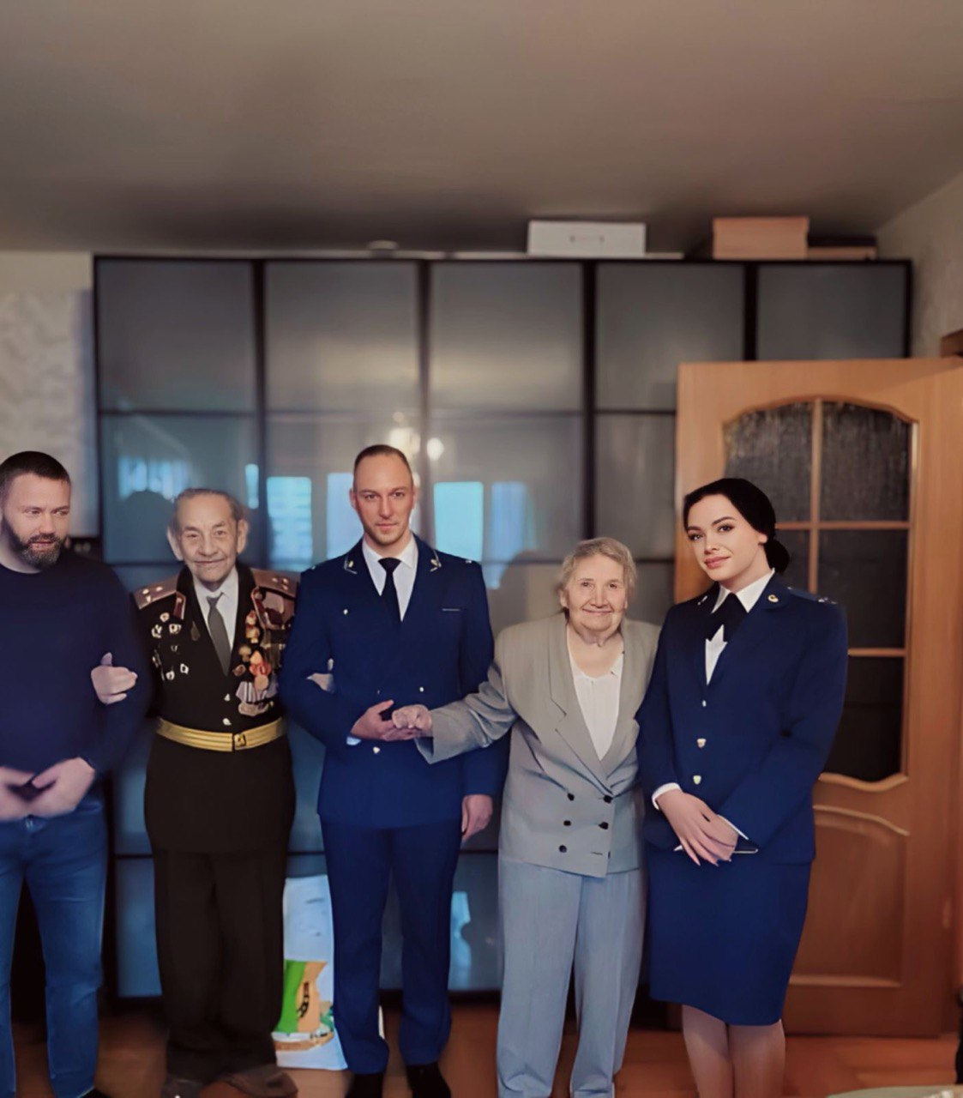
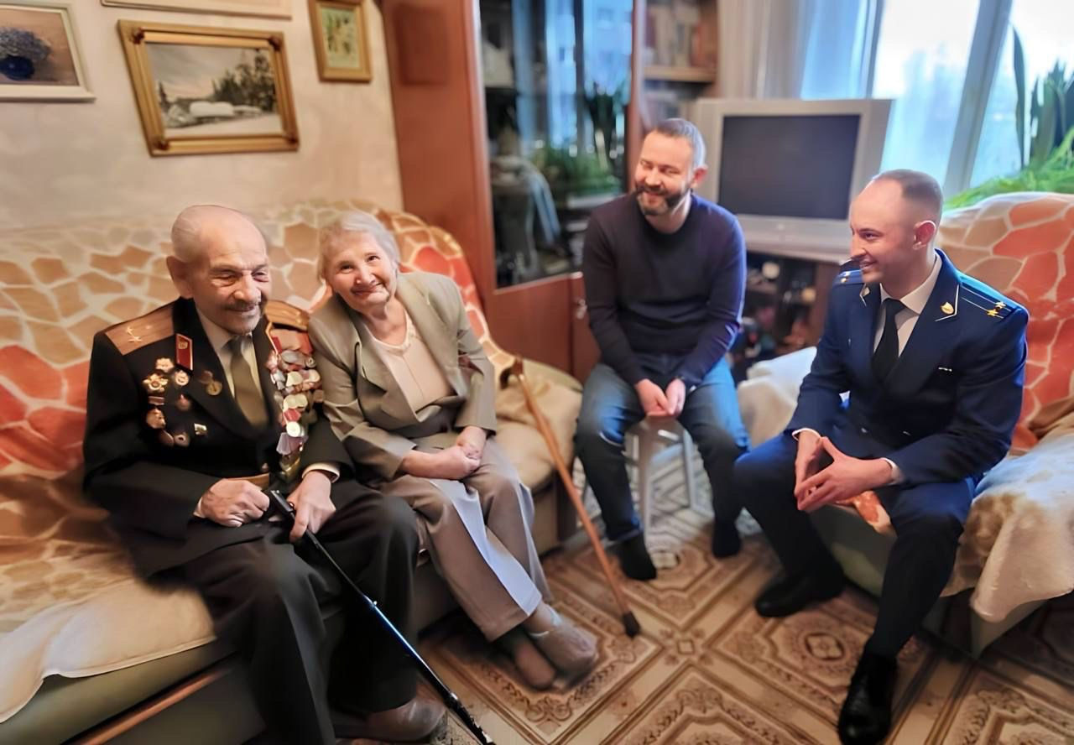

Адрес страницы: http://novokosino.mos.ru/law-enforcement-and-security/the-information-of-the-prosecutor-s-office/news-of-the-prosecutor-s-office/detail/12078926.html
Управа района Новокосино города Москвы

